**TEMA 1: SISTEMA DE CÓMPUTO**

# 1. Componentes de un Sistema de Cómputo

## 1.1 Definiciones básicas

* **Informática** (información y automática): conjunto de conocimientos científicos y técnicas que hacen posible el tratamiento automático de la información por medio de ordenadores.
* **Computador**: máquina capaz de aceptar unos datos de entrada, efectuar con ellos operaciones lógicas y aritméticas, y proporcionar la información resultante a través de un medio de salida; todo ello sin intervención de un operador humano y bajo el control de un programa de instrucciones previamente almacenado en el propio computador.
* **Bit** (Binari Digit): es una posición o variable que toma el valor 0 ó 1 y es la unidad mínima de información. Además, codifica información.
* **Instrucción u orden**: conjunto de símbolos insertados en una secuencia estructurada o específica que el procesador interpreta y ejecuta.
* **Programa**: conjunto ordenado de instrucciones que dan a la computadora indicándole las operaciones o tareas que desea que realice.
* **Lenguaje de programación**: lenguaje formal diseñado para describir el conjunto de acciones consecutivas que un equipo debe ejecutar.
* **Lenguaje máquina**: lenguaje cuyas instrucciones interpretan los circuitos eléctricos de la unidad de control.
* **Hardware**: conjunto de componentes de componentes que integran la parte material de un computador; conjunto de circuitos eléctricos, cables...
* **Firmware**: bloque de instrucciones de máquina para propósitos específicos grabado en una memoria, normalmente de lectura/escritura que establece la lógica de más bajo nivel que controla los circuitos electrónicos de un dispositivo de cualquier tipo.
* **Software** (soporte lógico): conjunto de programas, instrucciones y reglas informáticas que permiten ejecutar distintas tareas en una computadora.
* **Sistema informático**: es un sistema que permite almacenar y procesar información; es el conjunto de partes interrelacionadas: hardware, software y personal informático.
* **Dato**: conjunto de símbolos utilizados para expresar o representar un valor numérico, un hecho, un objeto o una idea; en la forma adecuada para ser objeto de tratamiento. Es un elemento de información.
* **Byte**: unidad mínima para direccionar.

1 Byte = 8 bits

|  |  |
| --- | --- |
| Bytes | bits |
| 1 KB = 210 B | 1 Kb = 210 b |
| 1 MB = 210 KB | 1 Mb =220 b |
| 1 GB = 210 MB | 1 Gb = 230 b |
| 1 TB = 210 GB | 1 Tb = 240 b |
| 1 PB = 210 TB | 1 Pb = 250 b |

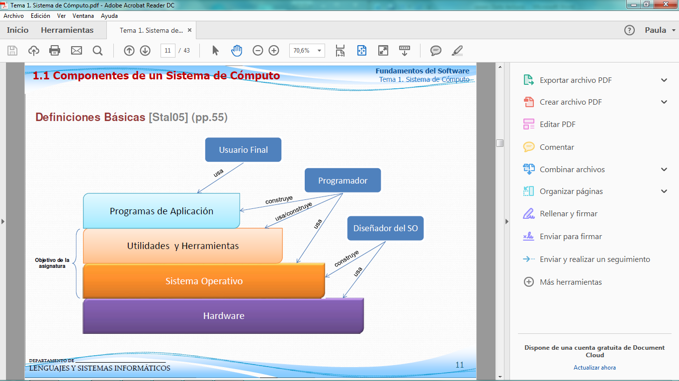

# 2. Capa Hardware

## 2.1 Estructura de un Ordenador

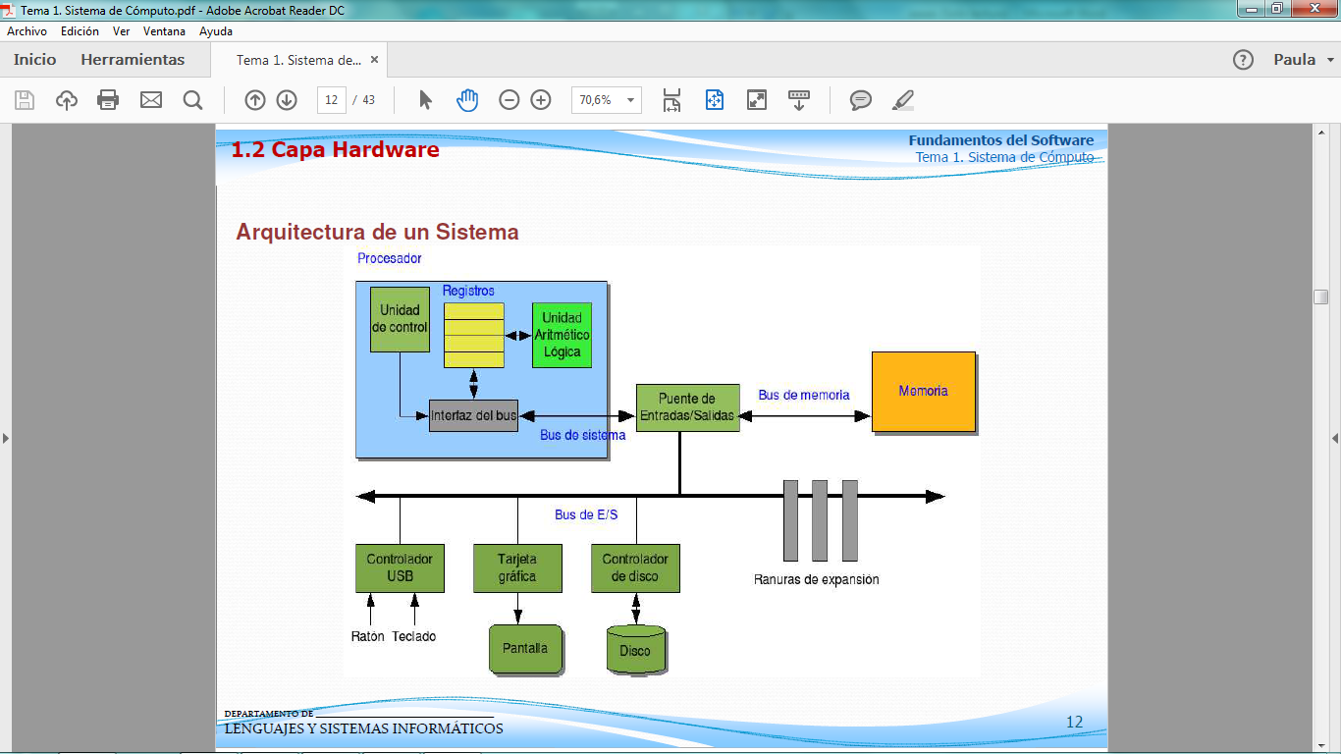

## 2.2 Elementos básicos

* **Procesador**: controla el funcionamiento del computador y realiza sus funciones de procesamiento de datos. Cuando solo hay un procesador, se denomina **CPU** (Central Processing Unit). Una de sus funciones es el intercambio de datos, para ello se compone de registros internos:
  + **Registro de dirección de memoria (RDIM):** especifica la dirección de memoria de la siguiente lectura o escritura.
  + **Registro de datos de memoria (RDAM):** contiene los datos leídos o que van a ser escritos en memoria.
  + **Registro de dirección de E/S (RDI E/S):** especifica dispositivo de E/S.
  + **Registro de datos E/S (RDA E/S):** permite intercambio de datos entre dispositivos E/S y procesador.
* **Memoria principal:** real o primaria. Conjunto de posiciones definidas mediante direcciones secuenciales que contiene un patrón de bits interpretable como instrucción o dato. Es volátil.
* **Módulo de E/S:** transfiere datos entre dispositivos externos, memoria y procesador. Contiene buffers (zonas de almacenamiento internas que mantienen temporalmente los datos hasta que se puedan enviar).
* **Bus de sistema:** proporciona comunicación entre procesadores, memoria principal y módulos de E/S.

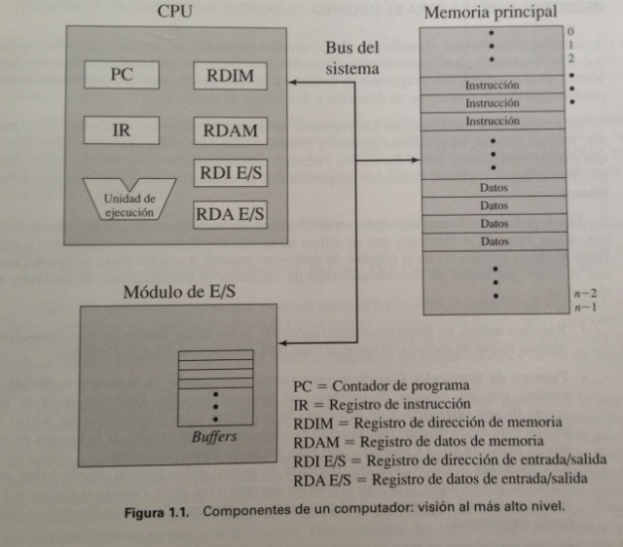

## 2.3 Registros del Procesador

* **Registros visibles para el usuario/programador**: permiten al programador en lenguaje máquina o en ensamblador minimizar las referencias a memoria principal optimizando el uso de registros. Tipos:
  + **Registros de datos**: de propósito general con cualquier instrucción de la máquina que realice operaciones con datos aunque hay restricciones.
  + **Registros de dirección**: contienen direcciones de memoria principal de datos e instrucciones, o una parte de la dirección que se utiliza en el cálculo de la dirección efectiva o completa. Por ejemplo:
    - **Registro índice**: el direccionamiento indexado implica sumar un índice a un valor de base para obtener una dirección efectiva.
    - **Puntero de segmento**: la memoria se divide en segmentos, que son bloques de palabras de longitud variable.
    - **Puntero de pila**: si hay direccionamiento de pila visible para el usuario, hay un registro dedicado que apunta a la cima de la pila. Se puede apilar y extraer.
* 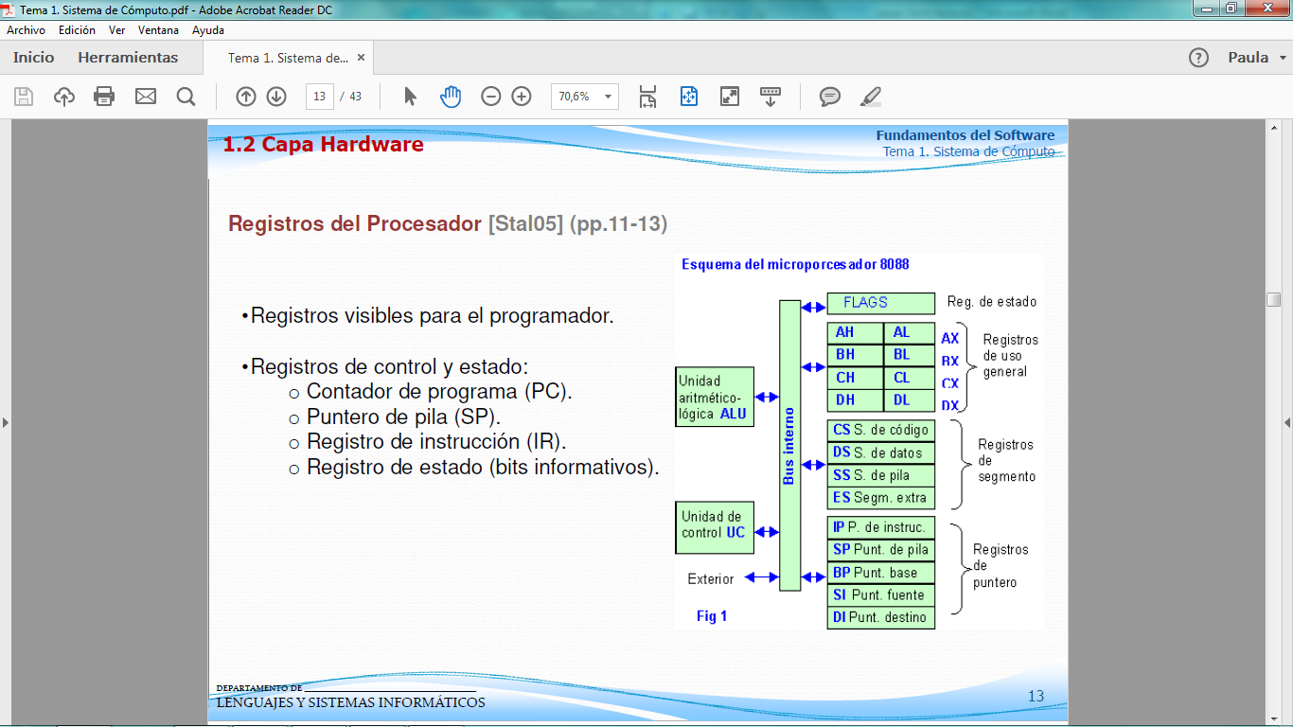**Registros de control y estado**: usados por el procesador para controlar su operación y por rutinas privilegiadas del sistema operativo para controlar la ejecución del programa. Son esenciales para la ejecución de instrucciones:
  + **RDIRM**.
  + **RDAM**.
  + **RDIE/S**.
  + **RDAE/S**.
  + **Contador de programa (PC)**: contiene la dirección de la próxima instrucción que se leerá de la memoria.
  + **Registro de instrucción (IR)**: contiene la última instrucción leída.
  + **Puntero de pila (SP).**
  + **Registro de estado (bits informativos)**.
  + **Palabra de estado del programa (PWS)**: registro o conjunto de registros que contienen información del estado del programa y códigos de condición. Los **códigos de condición** también llamados indicadores son bits asignados por el hardware del procesador teniendo en cuenta el resultado de operaciones.

## 2.4 Ejecución de instrucciones. Tipos de instrucciones

Procesar una instrucción consta de dos pasos:

1. El procesador **lee** (busca) instrucciones de la memoria, una cada vez.
2. El procesador **ejecuta** cada instrucción.

Se denomina **ciclo de instrucción** al procesamiento requerido por una única instrucción.

La ejecución de un programa consiste en repetir el proceso de búsqueda y ejecución de instrucciones.

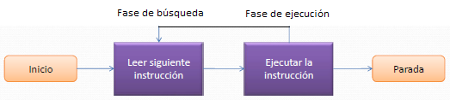

Proceso a seguir:

1. Se **lee** la instrucción cuya dirección está en el PC.
2. Se **incrementa** el PC en una unidad.
3. Se **ejecuta** la instrucción.

La ejecución del programa se **detiene** solo si se apaga la máquina, se produce un error irrecuperable o se ejecuta una instrucción del programa que para el procesador.

**Tipos** de instrucciones:

* **Procesador-memoria**: transferencia de datos desde el procesador a la memoria o viceversa.
* **Procesador-E/S:** se envían datos a un dispositivo periférico o se reciben desde el mismo, transfiriéndolos entre el procesador y un módulo de E/S.
* **Procesamiento de datos:** el procesador realiza operaciones artimético-lógicas sobre los datos.
* **Control**: una instrucción puede especificar que se va a alterar la secuencia de ejecución.

## 2.5 Técnicas de Comunicación de E/S

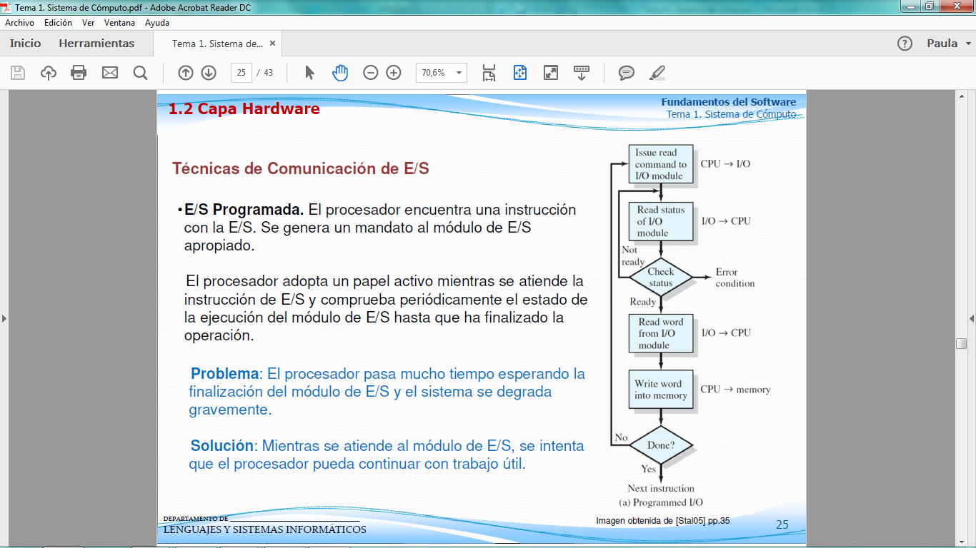Se pueden intercambiar datos directamente entre un módulo de E/S y el procesador. Hay tres **técnicas** para llevarlo a cabo:

* **E/S programada:** el procesador encuentra una instrucción con la E/S. Se genera un mandato al módulo de E/S apropiado.

El procesador adopta un papel activo mientras se atiende la instrucción de E/S y comprueba periódicamente le estado de ejecución del módulo de E/S hasta que ha finalizado la operación.

PROBLEMA: el procesador pasa mucho tiempo esperando la finalización del módulo de E/S y el sistema se degrada gravemente.

SOLUCIÓN: mientras se atiende al módulo de E/S, se intenta que el procesador pueda continuar con trabajo útil.

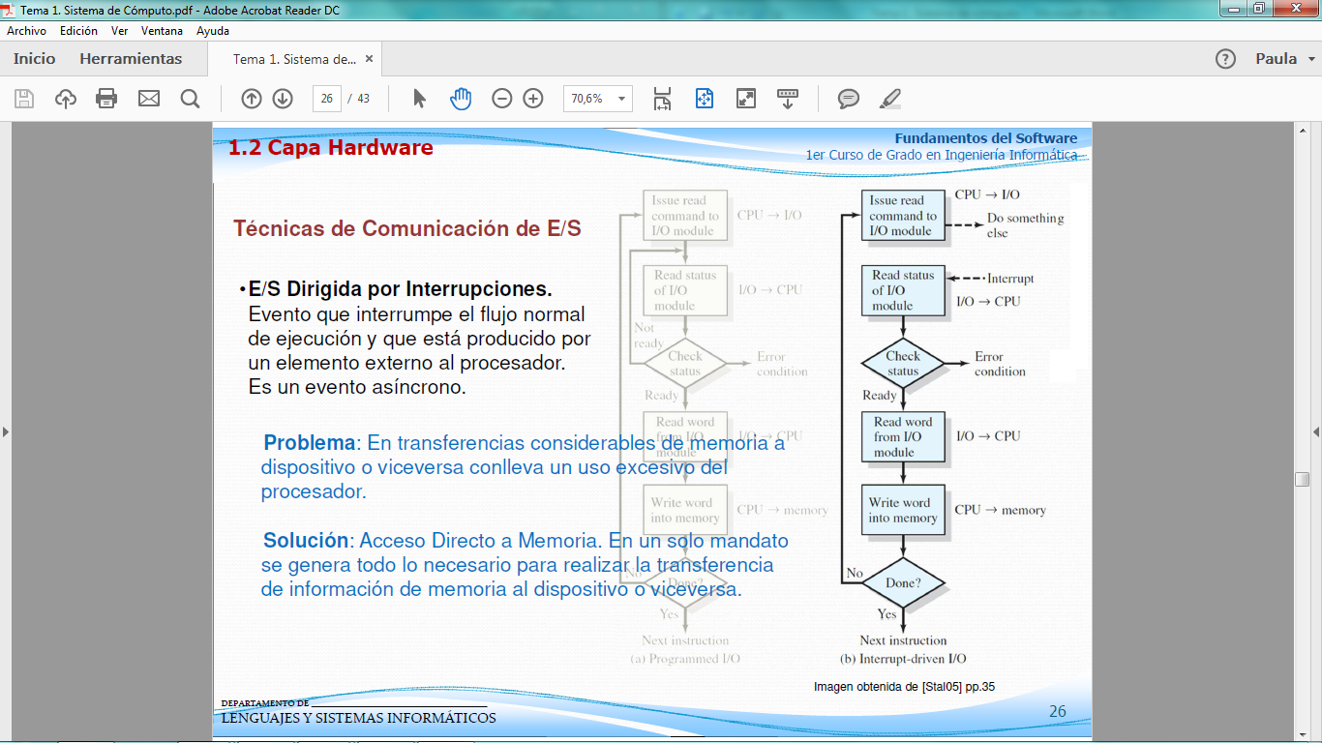

* **E/S dirigida de interrupciones:** evento que interrumpe el flujo normal de ejecución y que está producido por un elemento externo al procesador. Es un evento asíncrono.

PROBLEMA: en transferencias considerables de memoria a dispositivo o viceversa conlleva un uso excesivo del procesador.

SOLUCIÓN: Acceso Directo a Memoria. En un solo mandato se genera todo lo necesario para realizas la transferencia de información de memoria al dispositivo o viceversa.

**Ciclo** de instrucción con interrupciones:

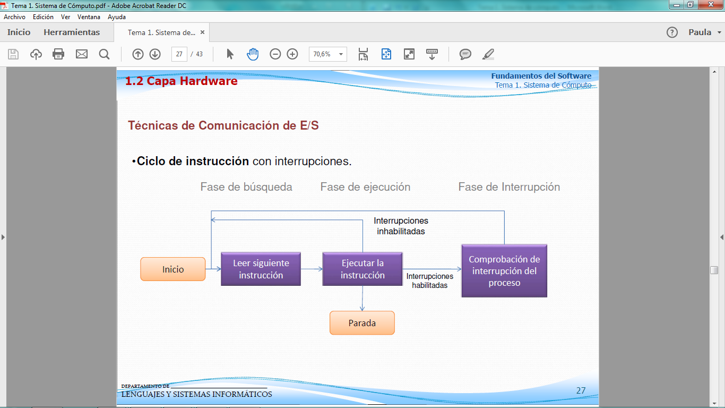

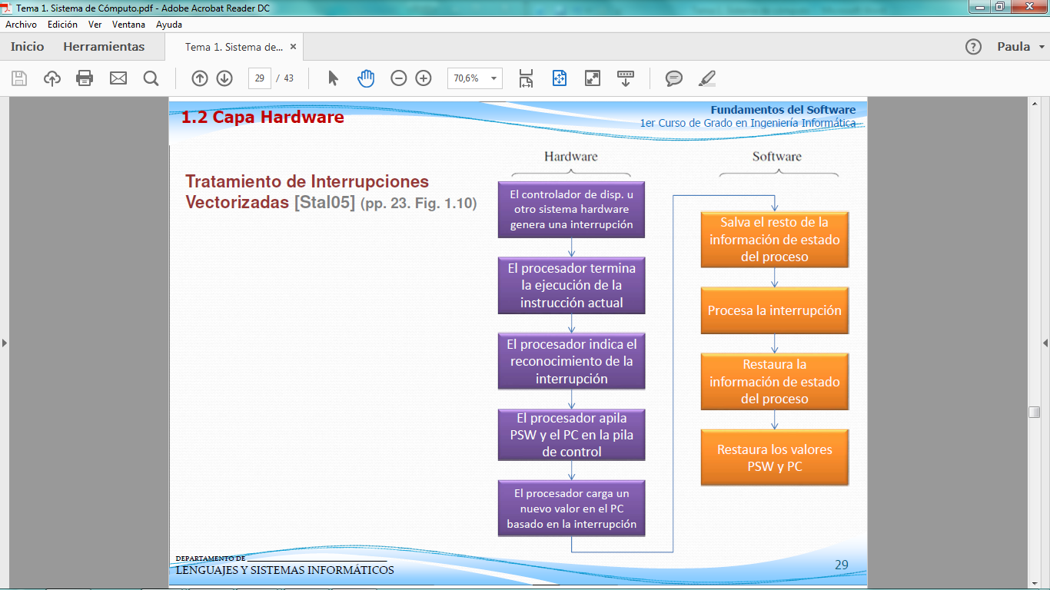Tratamiento de interrupciones **vectorizadas**: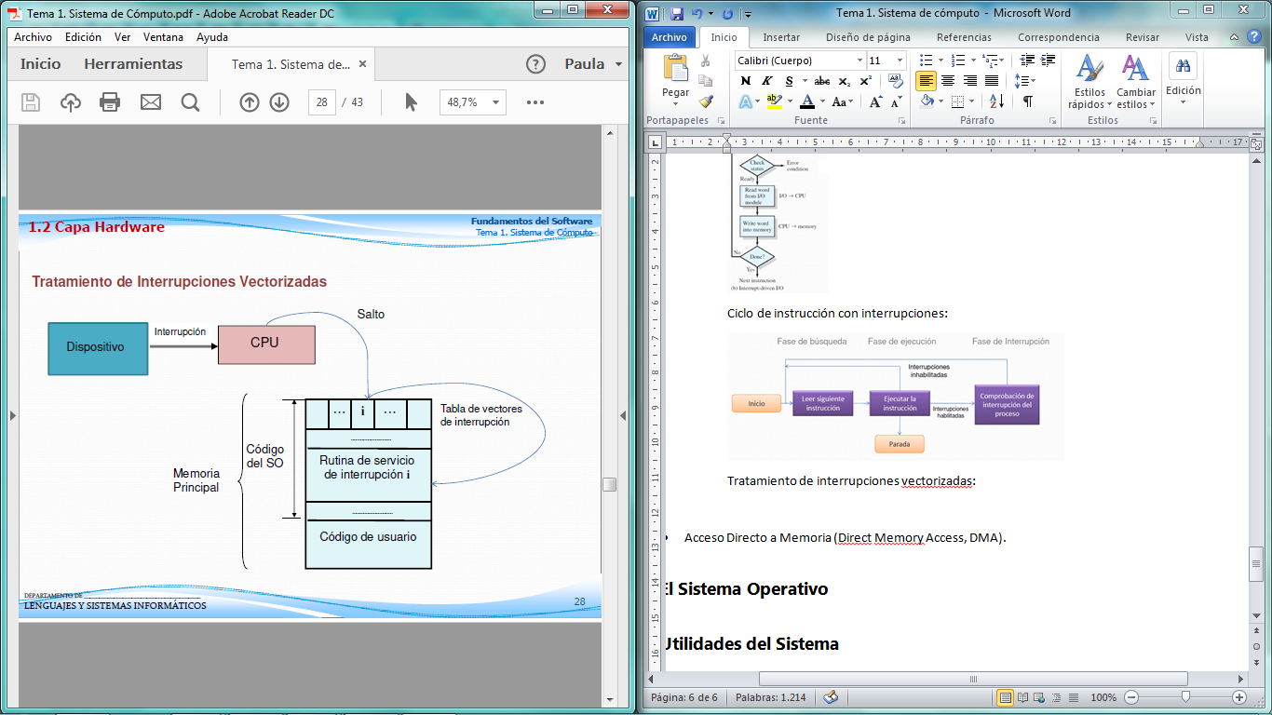

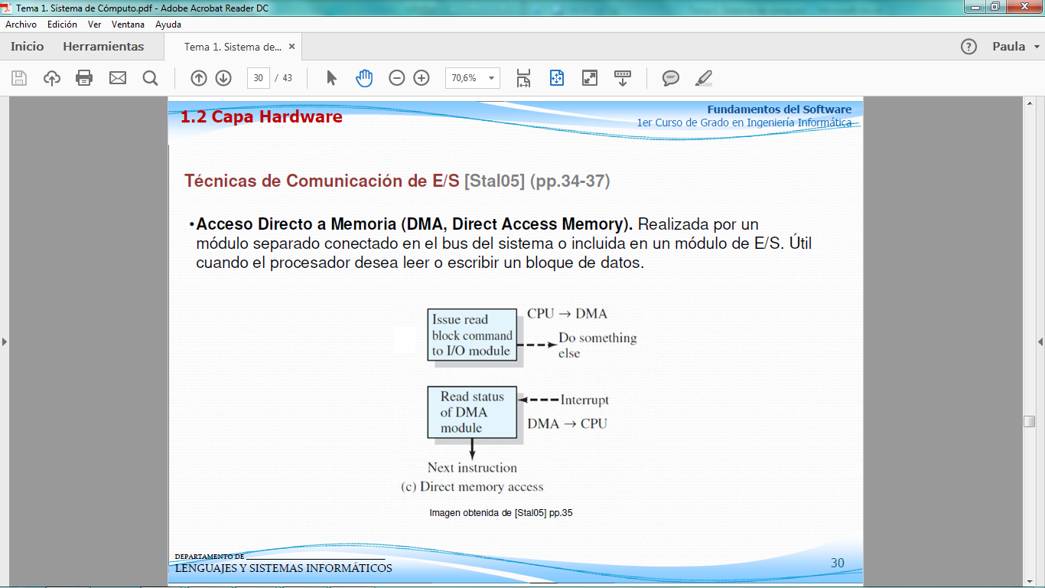

* **Acceso Directo a Memoria (Direct Memory Access, DMA):** realizada por un módulo separado conectado en el bus del sistema o incluida en un módulo de E/S. Útil cuando el procesador desea leer o escribir un bloque de datos.

## 2.6 Excepciones

Una excepción es un **evento inesperado** generado por alguna condición que ocurre durante la ejecución de una instrucción (ejemplo: desbordamiento aritmético, dirección inválida, instrucción privilegiada…). Es un evento **síncrono**.

## 2.7 Protección del procesador

Funcionamiento en Modo Dual. ¿Qué ocurre si un programa accede a la memoria donde se alojan los vectores de interrupciones? ¿Qué pasa si las modifica? El procesador dispone de diferentes **modos de ejecución** de instrucciones:

* **Instrucciones privilegiadas (modo supervisor/kernel):** su ejecución puede interferir en la ejecución de un programa cualquiera o programa del SO (ejemplo, escribir en el puerto de un dispositivo).
* **Instrucciones no privilegiadas (modo usuario):** su ejecución no presenta ningún problema de seguridad para el resto de programas (ejemplo, incrementar un contador).

## 2.8 Protección de los dispositivos de E/S

Es fundamental para evitar que unos usuarios puedan acceder indiscriminadamente a los periféricos (sobre todo los de almacenamiento).

Para conseguirlo, las instrucciones máquina para acceso a los dispositivos de E/S no pueden ejecutarse en modo usuario, son privilegiadas. Cualquier acceso a los dispositivos desde un programa de usuario se hará mediante peticiones al SO.

## 2.9 Protección de memoria

Cada programa en ejecución requiere de un espacio de memoria.

Por lo que hay que proteger la zona de memoria asignada y la memoria en la que está el código del SO (tabla de vectores de interrupción, rutinas de tratamiento de cada interrupción).

# 3. El Sistema Operativo

Es un programa o conjunto de programas que controla la ejecución de los programas de aplicación y que actúa como interfaz entre el usuario de una computadora y el hardware de la misma. Sus objetivos son:

* **Facilidad y comodidad** en el uso.
* **Eficiencia**: existen más programas que recursos. Hay que repartir los recursos entre los programas.
* Capacidad para **evolucionar** debido a las siguientes razones:
  + Actualizaciones del hardware y nuevos tipos de hardware.
  + Mejorar y/o aportar nuevos servicios.
  + Resolución de fallos.

## 3.1 El SO como interfaz Usuario/Computadora

Presenta al usuario una máquina abstracta más fácil de programar que el hardware subyacente:

* Oculta la complejidad del hardware.
* Da tratamiento homogéneo a diferentes objetos de bajo nivel (archivos, procesos, dispositivos…).

Una aplicación se puede expresar en un lenguaje de programación y la desarrolla un programador de aplicaciones.

Es más fácil programar las aplicaciones en lenguajes de alto nivel que en el lenguaje máquina que entiende el hardware.

Un SO proporciona utilidades en las siguientes áreas:

* **Desarrollo de programas**: editores de texto, compiladores, depuradores de programas.
* **Ejecución de programas**: cargador de programas y ejecución de éstos.
* **Acceso a dispositivos de E/S:** cada dispositivo requiere su propio conjunto de instrucciones.
* **Acceso al sistema:** en sistemas compartidos o públicos, el SO controla el acceso y uso de los recursos del sistema: Shell, Interfaz gráfico.
* **Detección y respuesta a errores**: tratamiento a nivel software y hardware.
* **Contabilidad**: estadísticas de uso de los recursos y medida del rendimiento del sistema.

## 3.2 El SO como administrador de recursos

Un computador es un conjunto de recursos y el SO debe gestionarlos y para ello posee un mecanismo de control que cubre dos aspectos:

* Las **funciones** del SO actúan de la misma forma que el resto del software, es decir, son programas ejecutados por el procesador.
* El **SO** frecuentemente cede el control y depende del procesador para volver a retomarlo.

Por lo tanto:

* El SO dirige al **procesador** en el uso de los recursos del sistema y en la temporización de la ejecución de otros programas.
* Una parte del **código** del SO se encuentra cargado en la memoria principal (kernel y, a veces, otras partes del SO que se estén usando). El resto de la memoria está ocupada por programas y datos de usuario.
* La asignación de la **memoria principal** la realizan conjuntamente el SO y el hardware de gestión de memoria del procesador.
* El SO decide cuándo un programa en ejecución puede usar un dispositivo de E/S y también el acceso y uso de los ficheros. El procesador es también un recurso.

# 4. Utilidades del Sistema

## 4.1 Programas del servicio del SO

Se trata de un conjunto de programas de servicio que, en cierta medida, pueden considerarse como una ampliación del SO:

* **Compactación de discos**: para poder acceder a ellos más rápidamente.
* **Compresión de datos**: utilizando algoritmos de compresión.
* **Gestión de comunicaciones**: a través de tarjeta de red o de módem.
* **Visualizadores y navegadores de internet**: son programas que sirven para visualizar y acceder a páginas web.
* **Respaldo de seguridad**.
* **Recuperación de archivos eliminados**.
* **Antivirus**.
* **Salvapantallas**: evitan imágenes fijas durante largos periodos de tiempo que pueden deteriorar la pantalla.
* **Interfaz gráfica**.

## 4.2 Herramientas generales

Su misión es facilitar la **construcción** de las aplicaciones de los usuarios, sea cual sea la naturaleza de estas, tales como:

* Editores de texto.
* Compiladores.
* Intérpretes.
* Enlazadores.
* Cargadores/Montadores.